


Practica 4 LCD Raspberry

Nombre del docente:
Gustavo Moises Romero Gonzalez
Materia:
Sistemas Embebidos Aplicados a Móviles
Nombre del alumno(a):
Cabañas Santamaria Anel Athziri
Miranda Martinez Alejandro
Roldan Velazquez Ian Jurguen

Objetivo
Aprender a configurar y utilizar una pantalla LCD 16x2 con interfaz I2C desde una Raspberry Pi mediante Python, aplicando buenas prácticas de programación modular, reutilización de código y control de periféricos en sistemas embebidos.
Librerías Descargadas e Instalación
Para habilitar la comunicación y el control de la pantalla, se descargaron e instalaron las siguientes herramientas y dependencias en el sistema operativo:
i2c-tools y python3-smbus: Paquetes del sistema operativo que permiten gestionar los buses I2C y habilitar el soporte de comunicación de bajo nivel en Python.
RPLCD: Biblioteca especializada de Python para controlar pantallas LCD basadas en el controlador HD44780 (y adaptadores PCF8574), la cual simplifica el envío de strings y comandos de posición.
Pasos de configuración
# 1. Actualizar repositorios del sistema: sudo apt update && sudo apt upgrade -y
# 2. Instalar herramientas del bus I2C y el driver bus en Python:
sudo apt install -y i2c-tools python3-smbus
# 3. Instalar la librería RPLCD vía pip: pip install RPLCD
Desarrollo de la Practica
1. Creación de carpeta y archivo.
Se creo una carpeta llamada P4_lcd_project para poder identificarla y meter el código dentro.
Adjunto Programa y nombre de archivo:
lcd_display.py
from RPLCD.i2c import CharLCD

class LCD:
def __init__(self, address=0x27, port=1):
self.lcd = CharLCD('PCF8574', address, port=port,
cols=16, rows=2, charmap='A00',
auto_linebreaks=True)

def clear(self):
self.lcd.clear()

def write(self, line1='', line2=''):
self.clear()
self.lcd.write_string(line1[:16])
if line2:
self.lcd.cursor_pos = (1, 0)
self.lcd.write_string(line2[:16])

def close(self):
self.lcd.close()
main.py
import time
from lcd_display import LCD

def main():
lcd = LCD()
try:

lcd.write("Probando LCD", "Buenas tardes :)")
while True:
time.sleep(1)
except KeyboardInterrupt:
print("\nPrueba terminada.")
finally:
lcd.close()

if __name__ == "__main__":
main()

2. Conexión
LCD 16x2 I2C Raspberry Pi GPIO (Pinout)
GND ◄────────► Pin 6 (GND)
VCC ◄─────────► Pin 2 (5V)
SDA ◄─────────► Pin 3 (GPIO 2 - SDA)
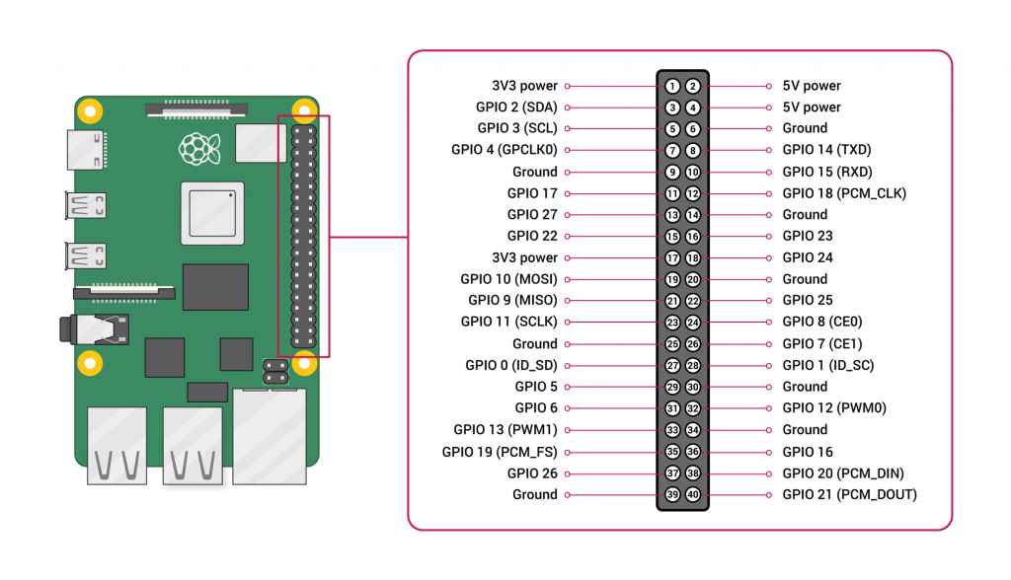
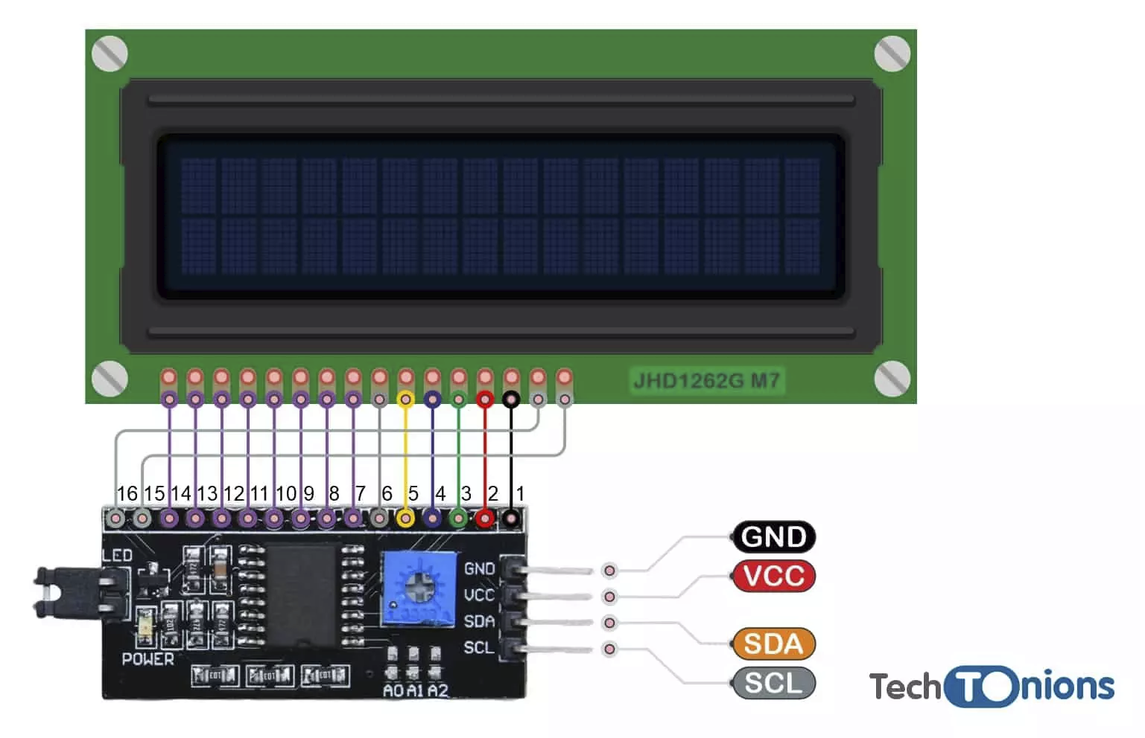
SCL ◄────────► Pin 5 (GPIO 3 - SCL)

3. Ejecución de programa y implementarlo.
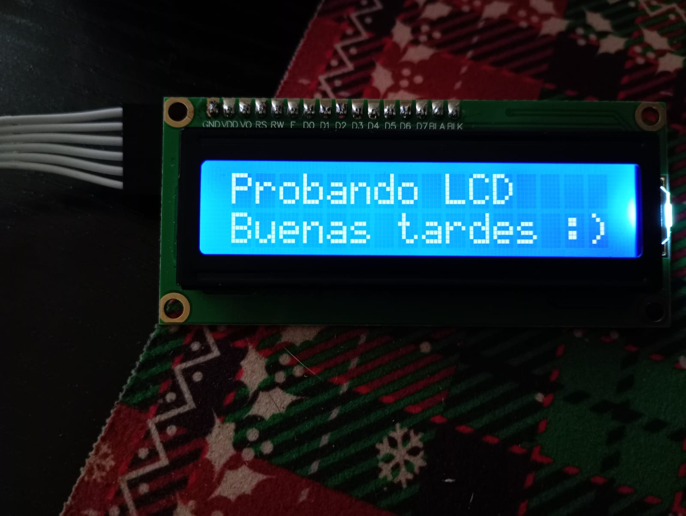
Resultado:

Conclusión:
La realización de esta práctica demostró con éxito la utilidad del protocolo de comunicación I2C para optimizar el uso de pines GPIO en arquitecturas basadas en sistemas embebidos, reduciendo significativamente la complejidad del hardware de interconexión.

Asimismo, la implementación de este desarrollo bajo un enfoque modular en Python mediante el uso de clases y métodos (lcd_display.py) validó la importancia de las buenas prácticas de desarrollo. Esto permite un código limpio, desacoplado y con un manejo adecuado de excepciones (como KeyboardInterrupt), asegurando que los recursos físicos de hardware se liberen de forma segura al finalizar la ejecución del sistema.

